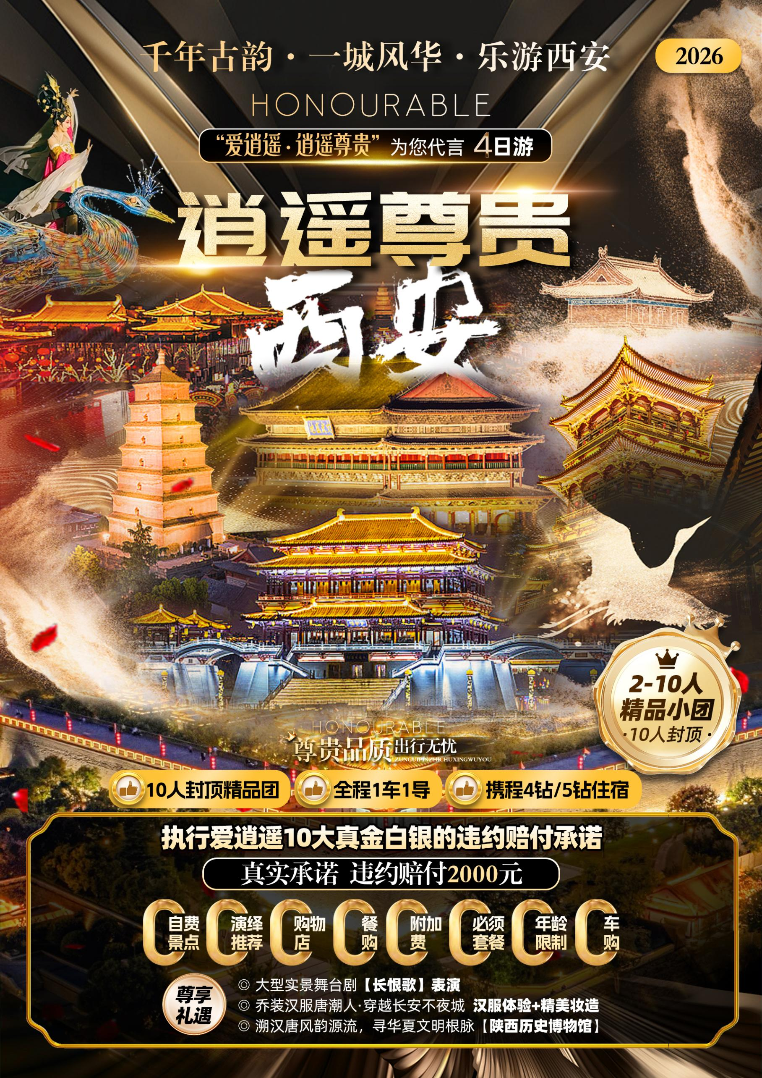

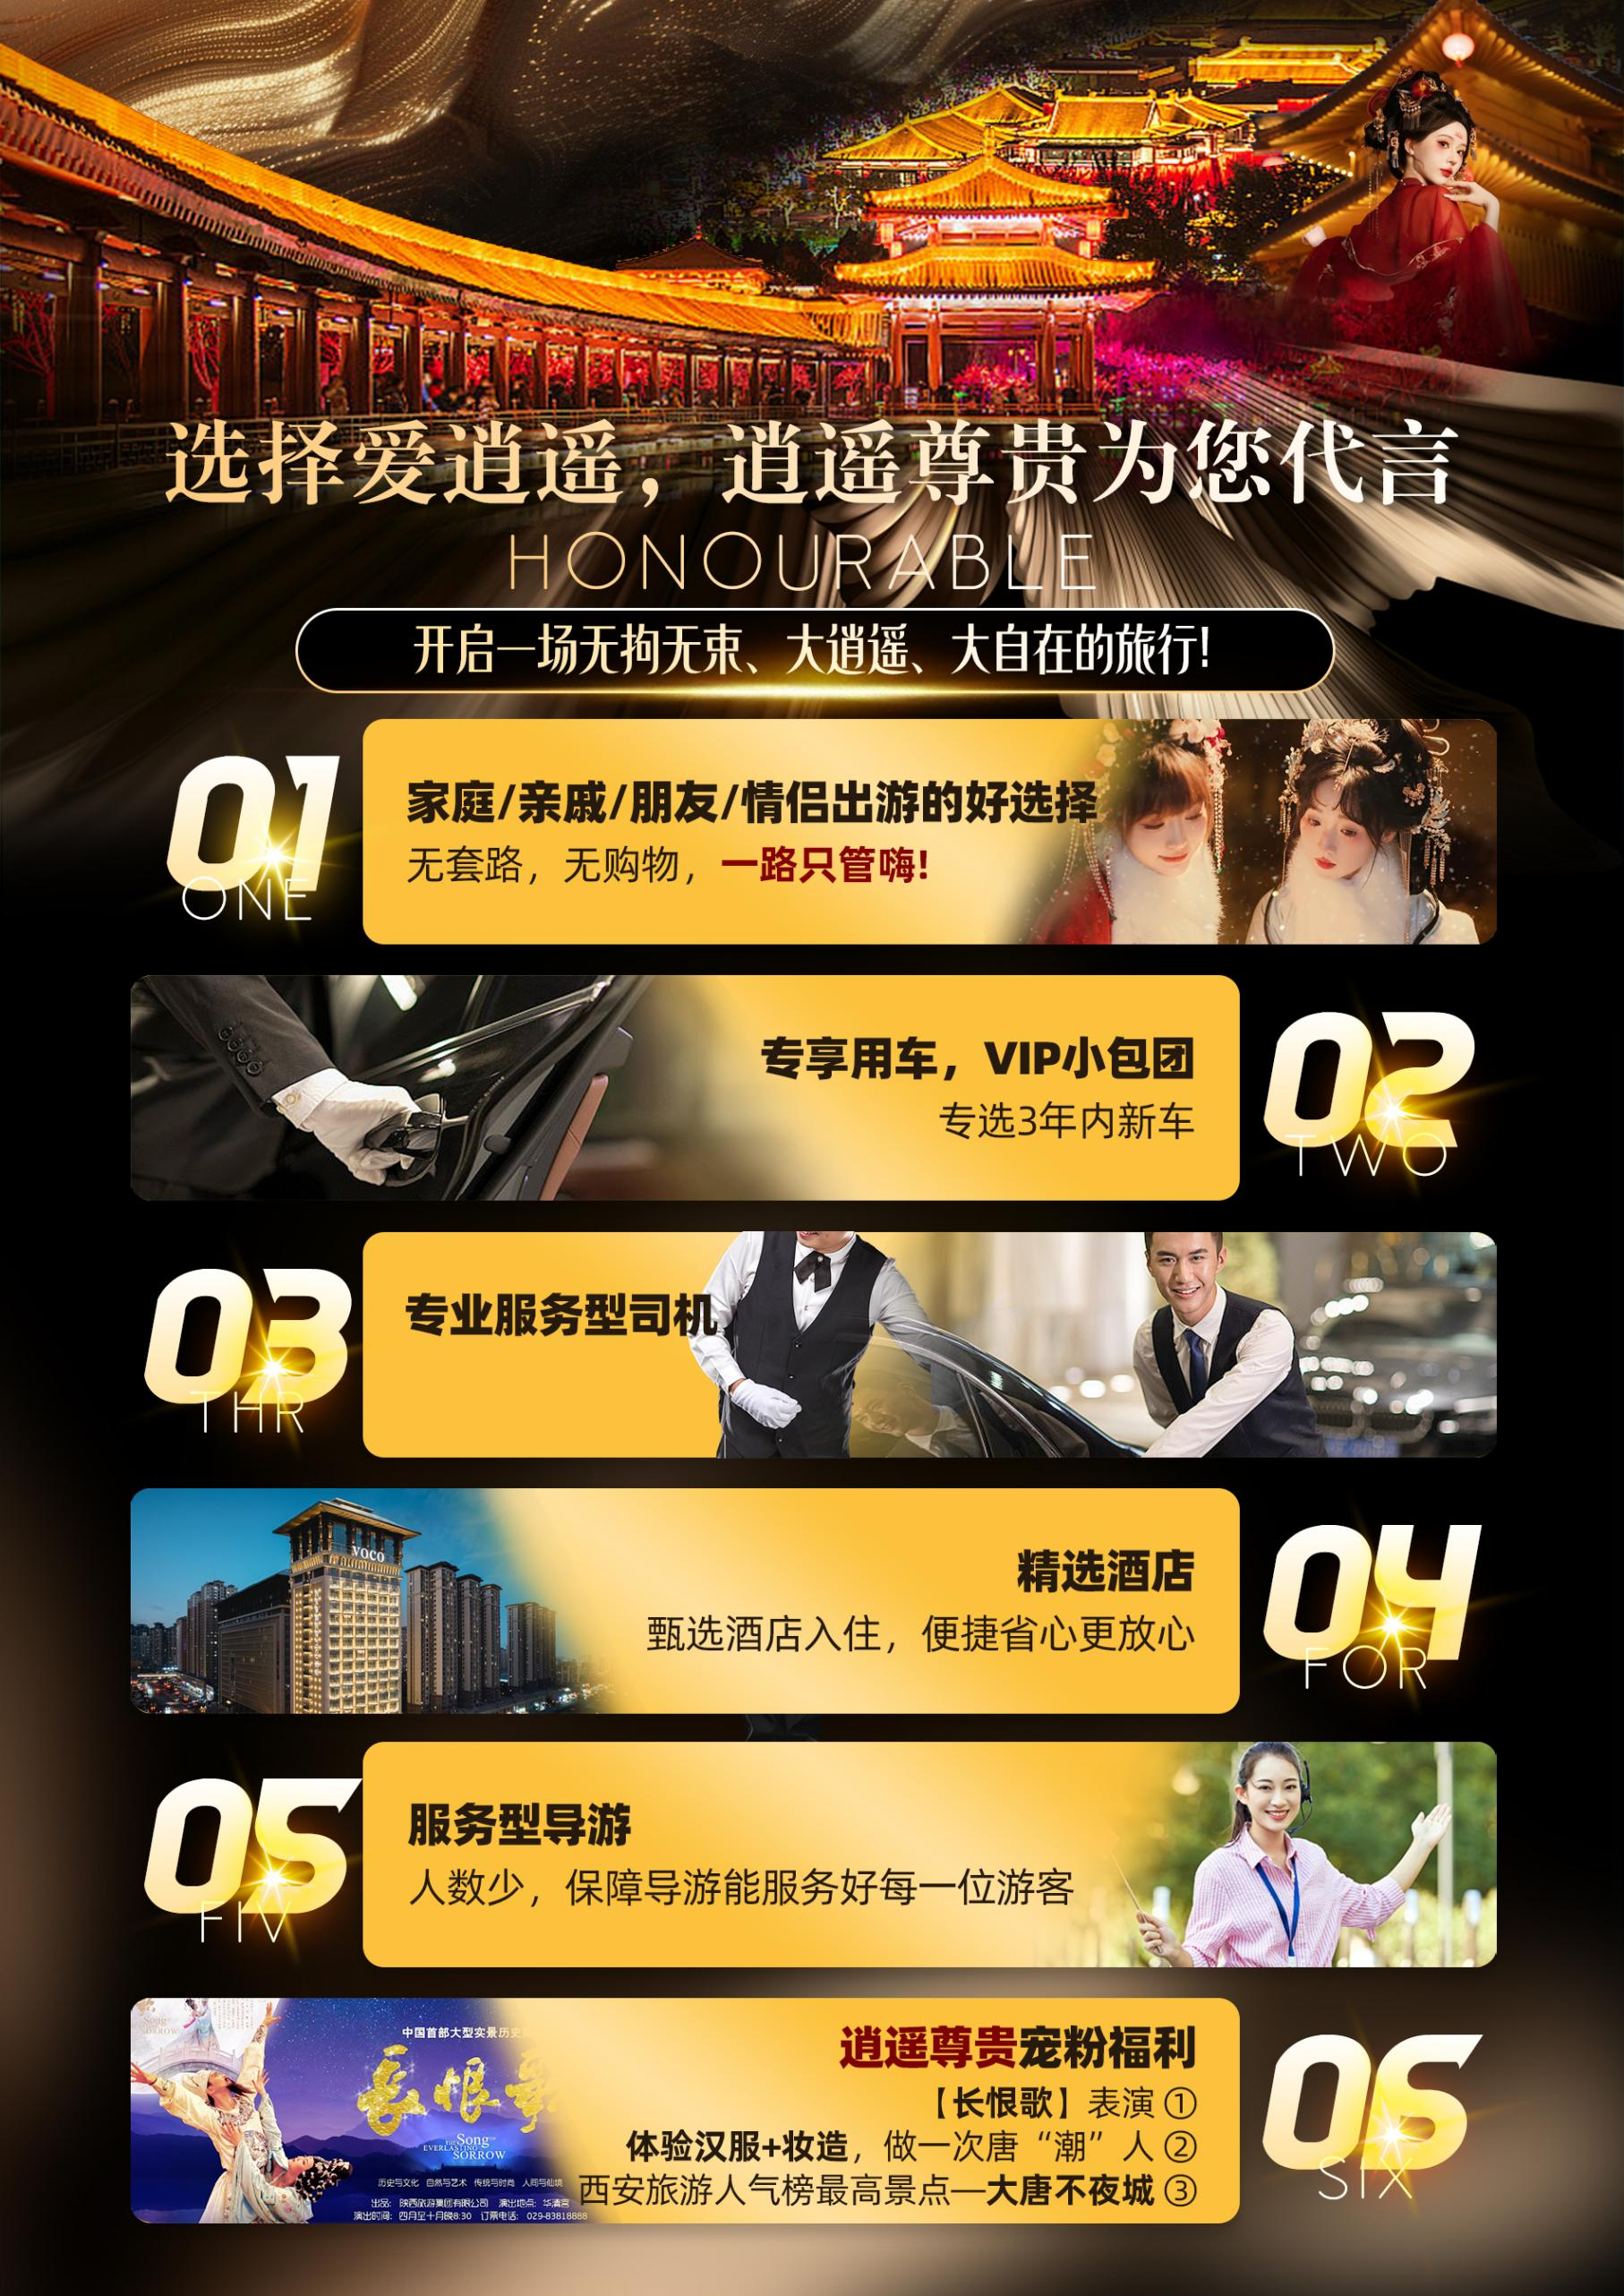
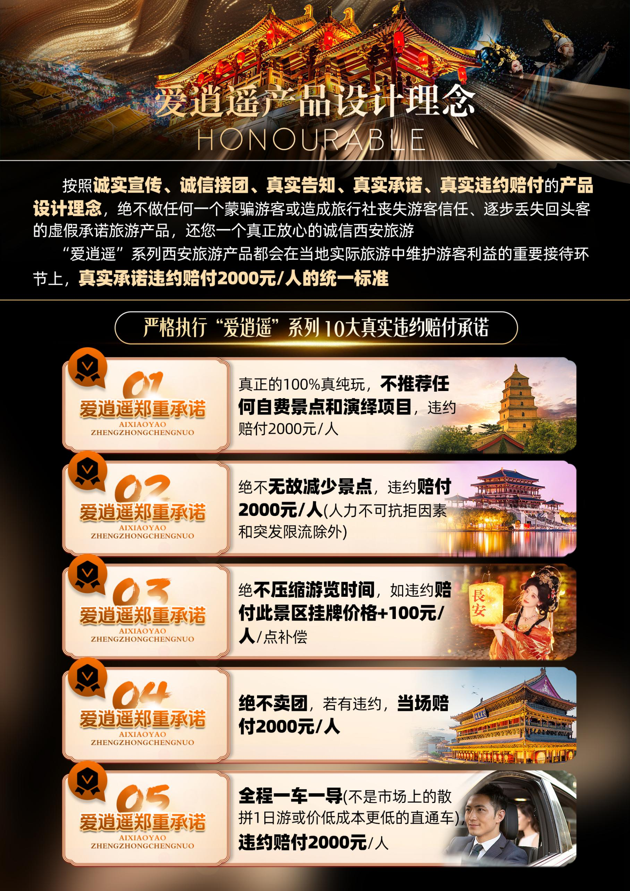
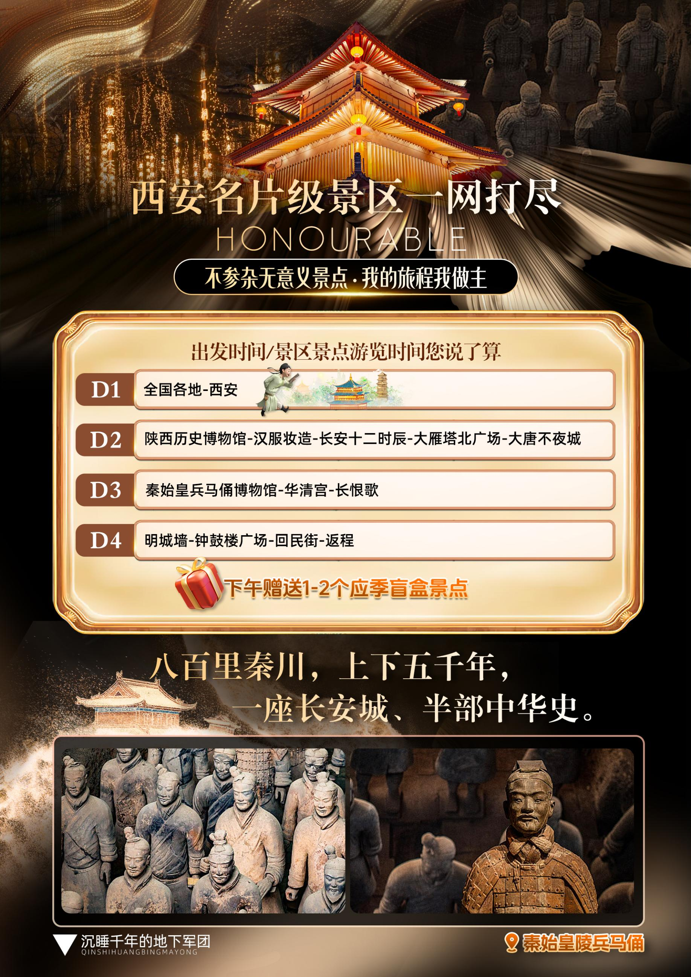
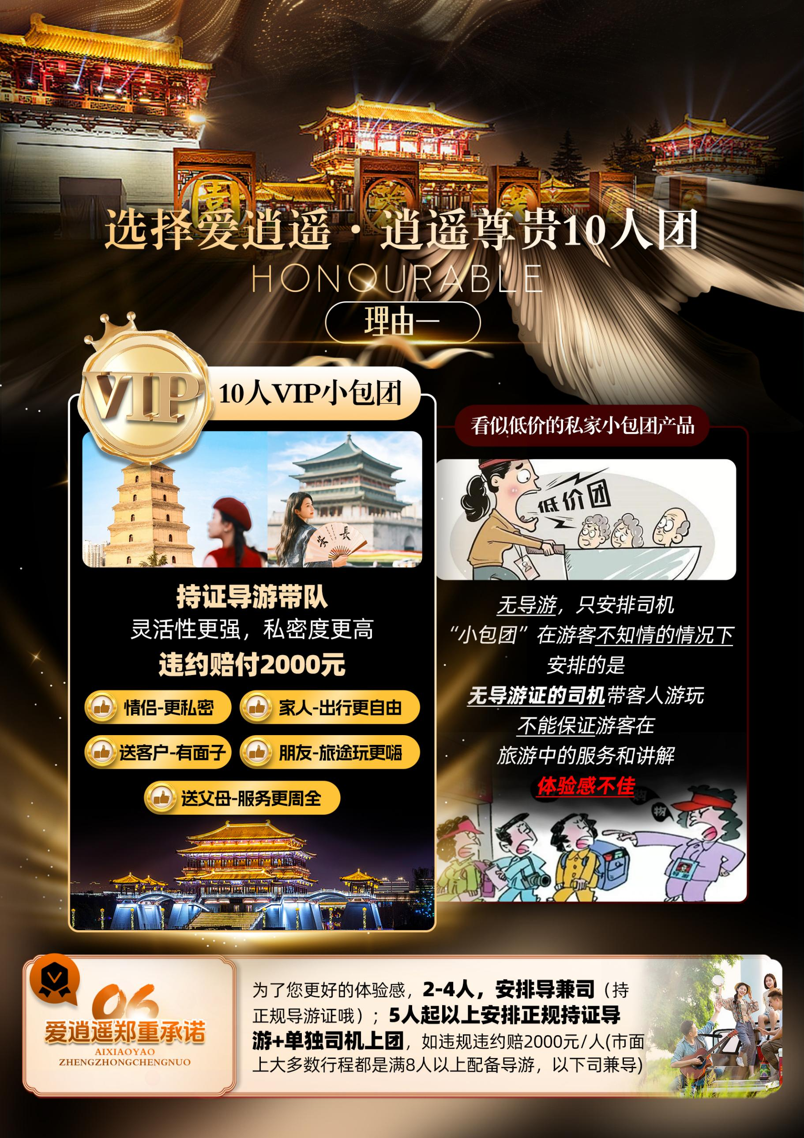
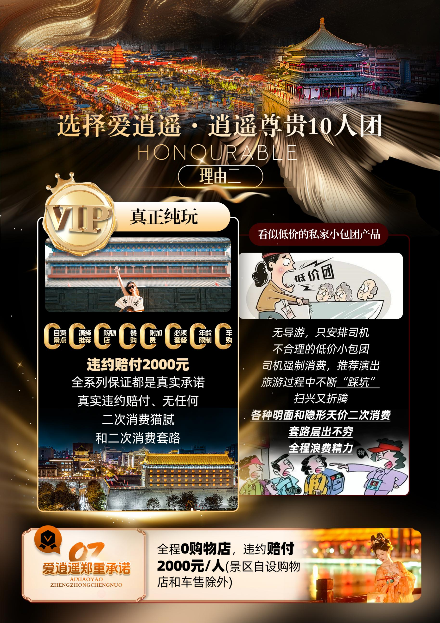
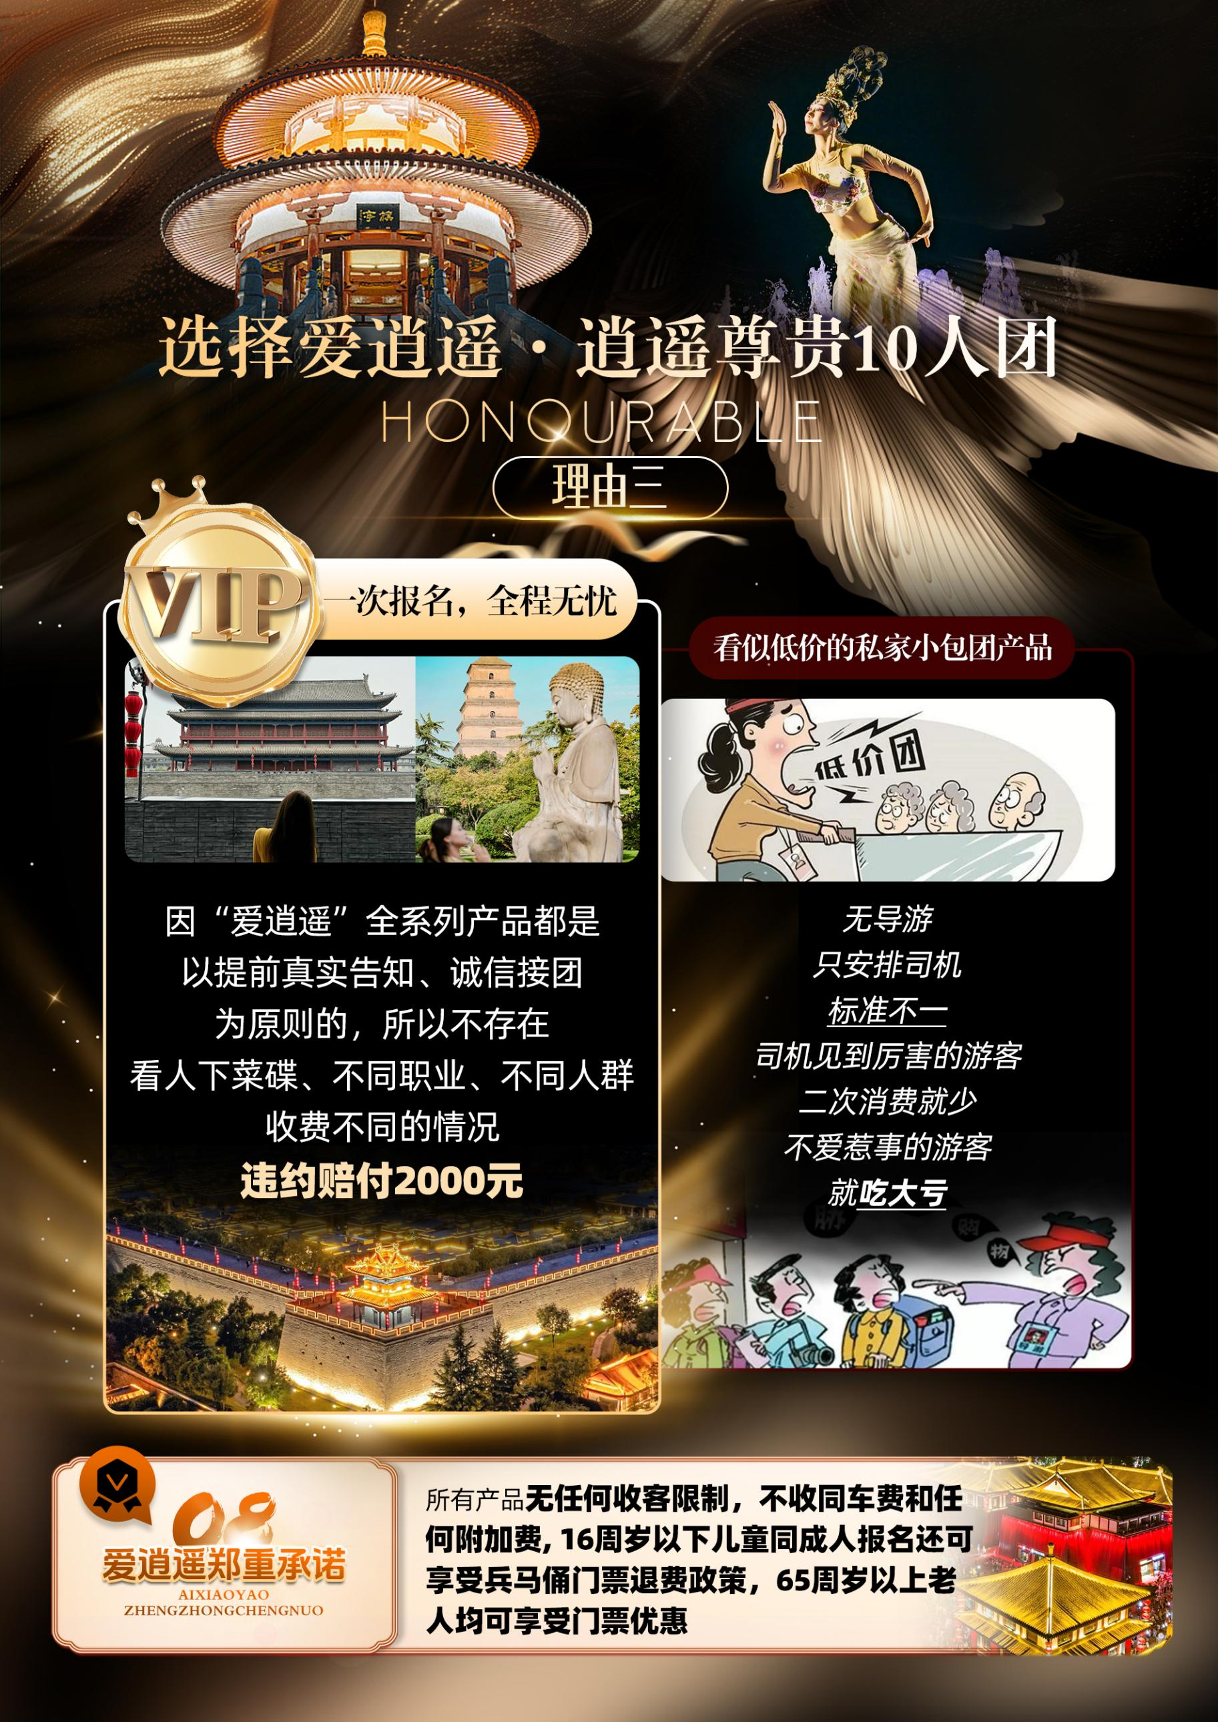
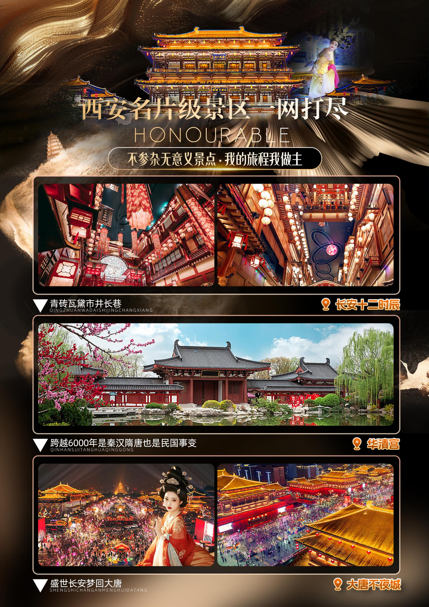
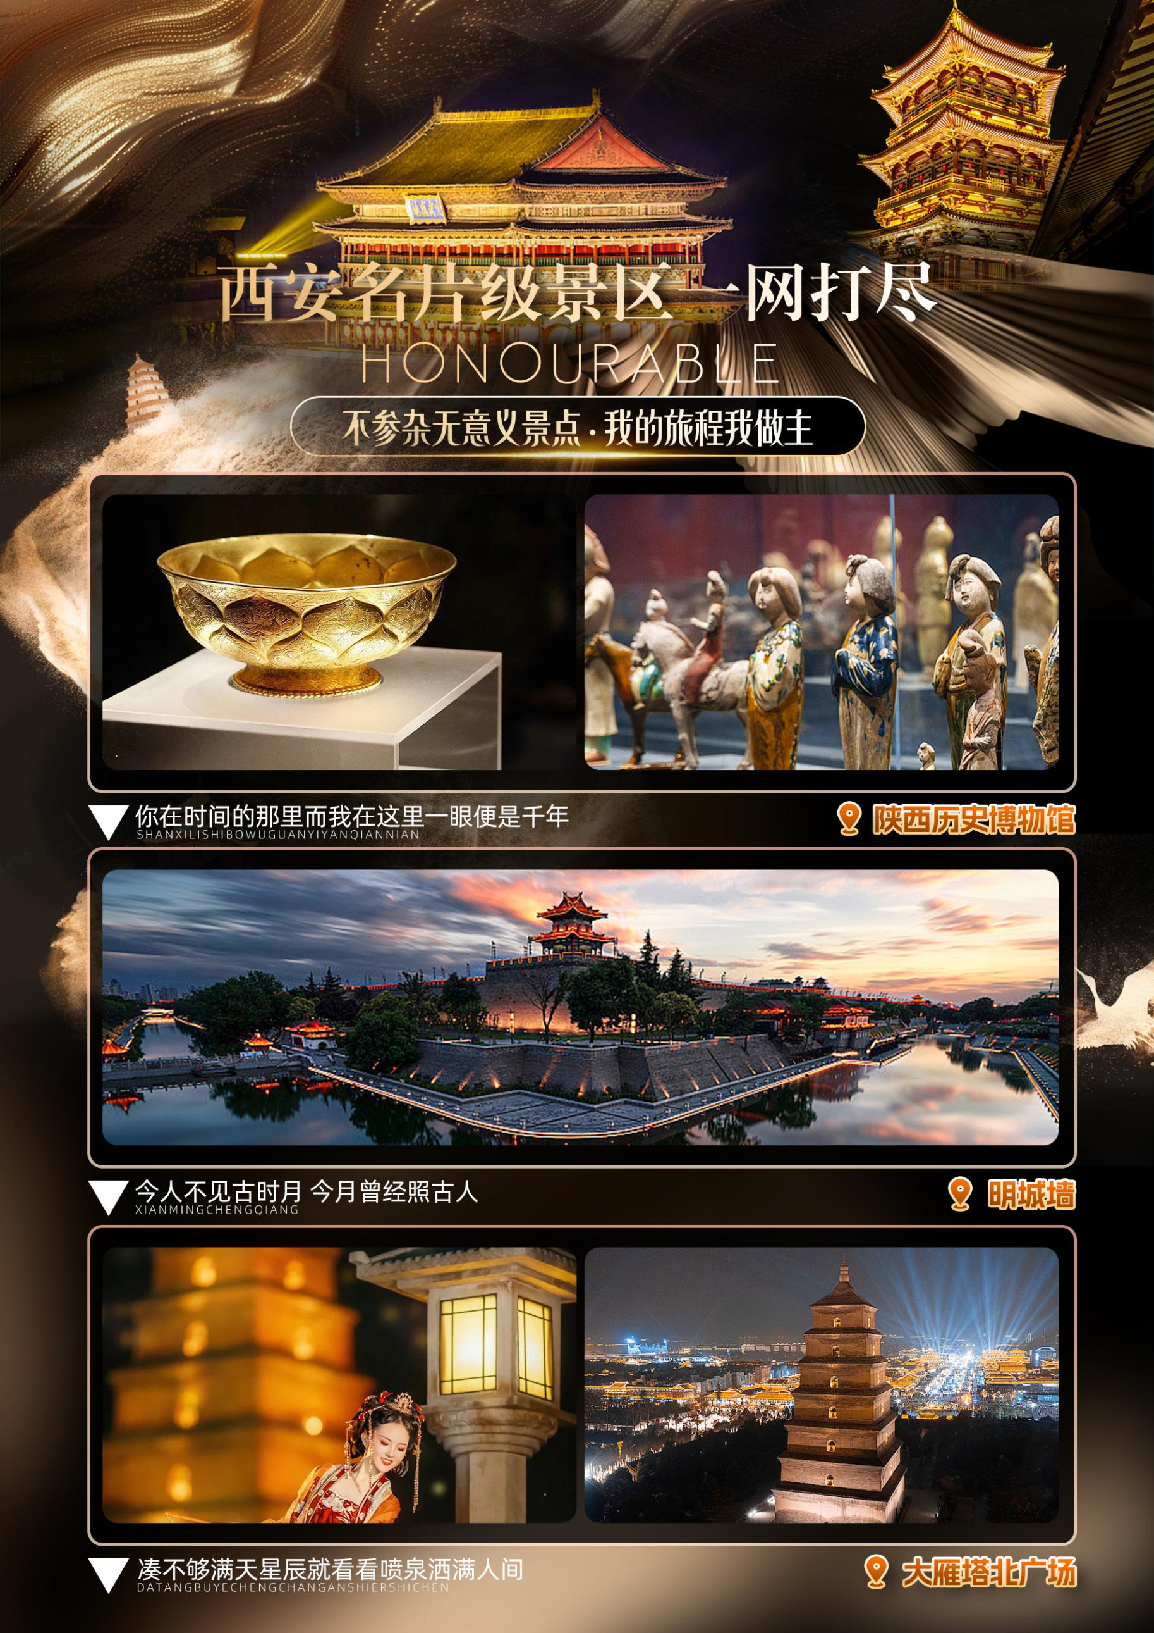
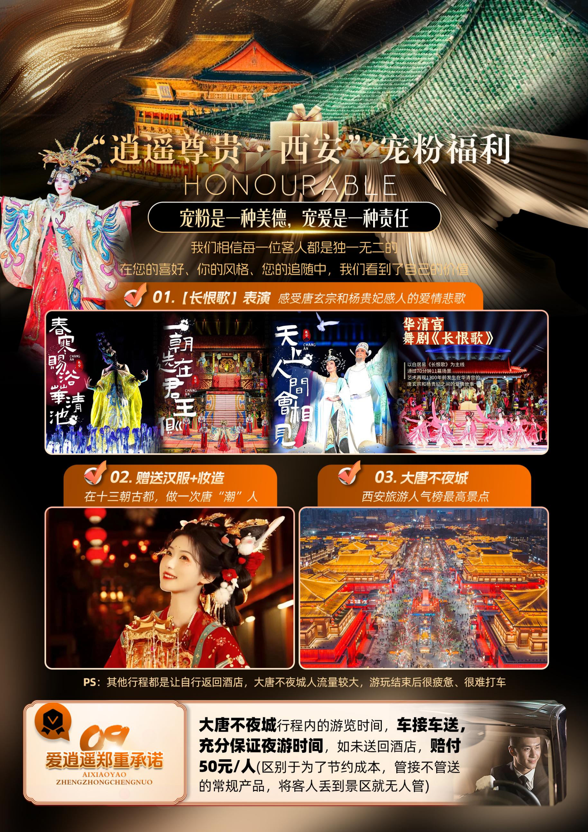
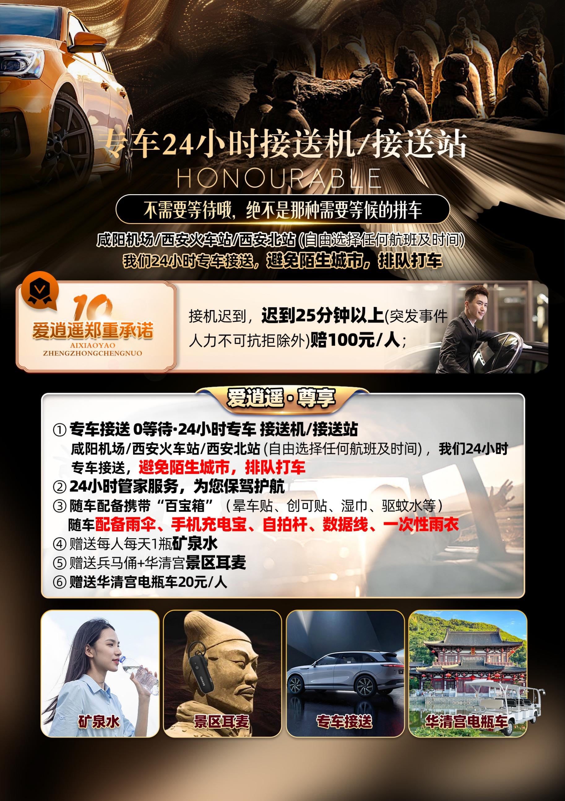
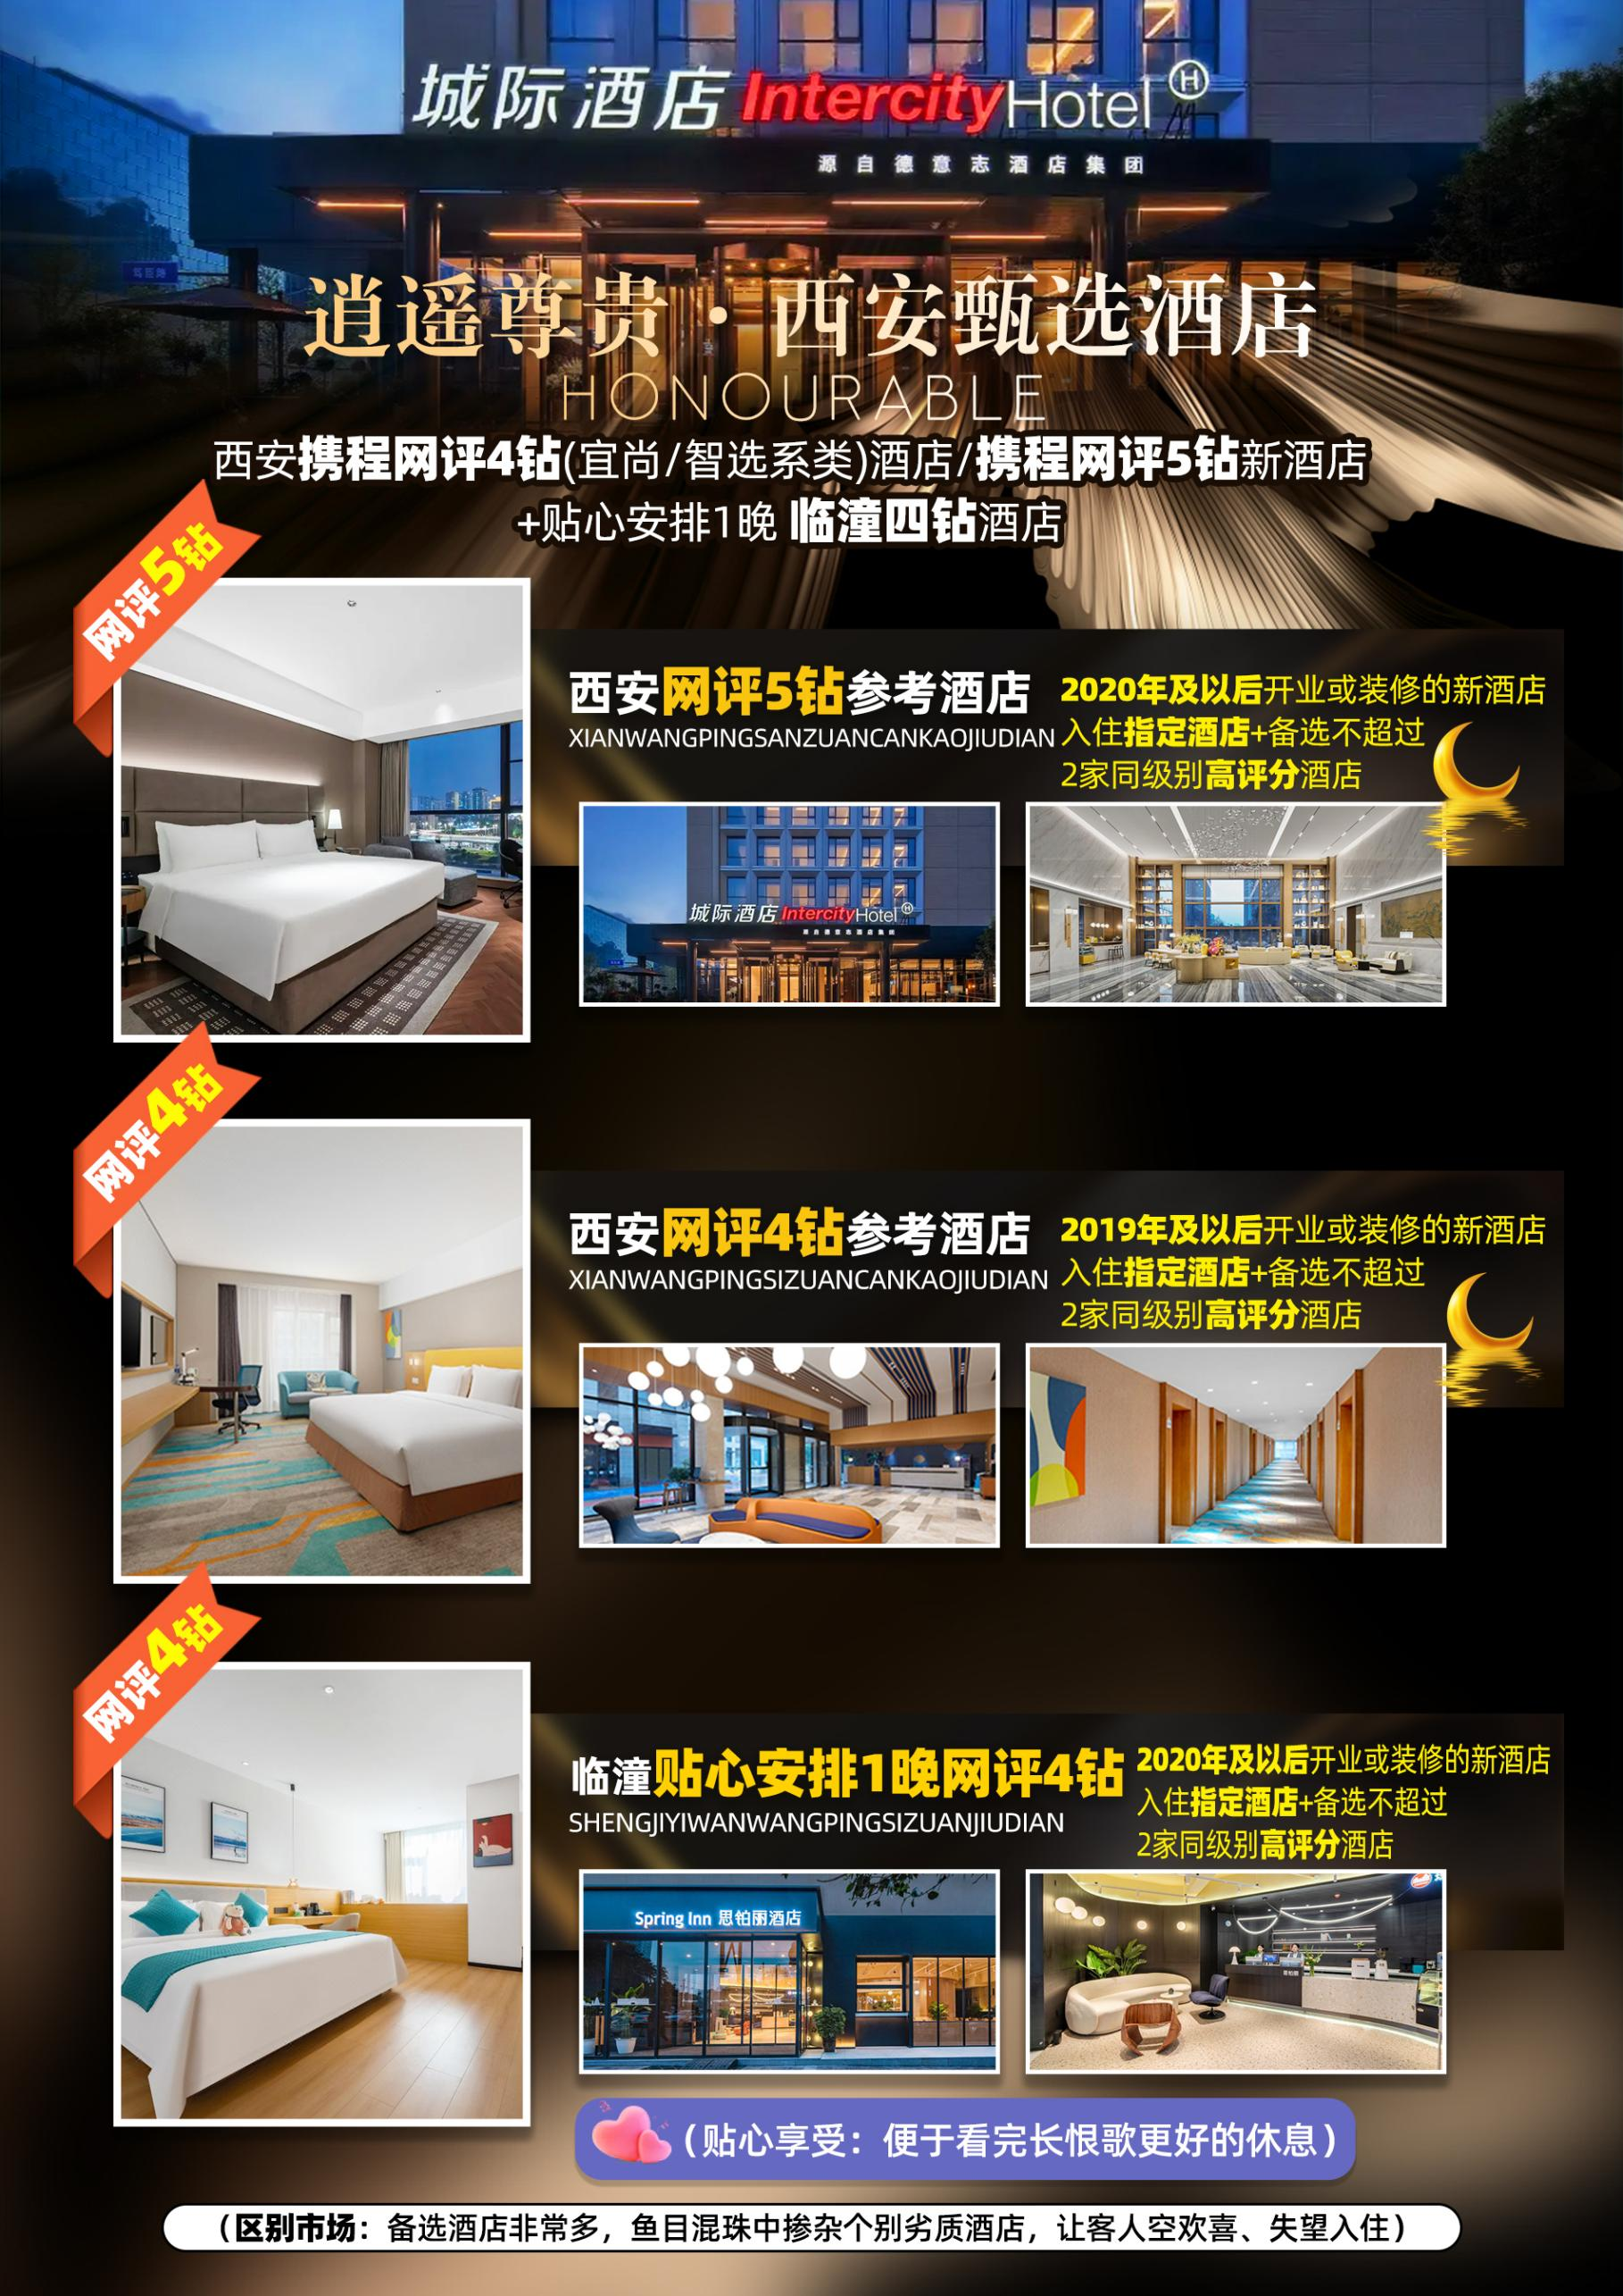
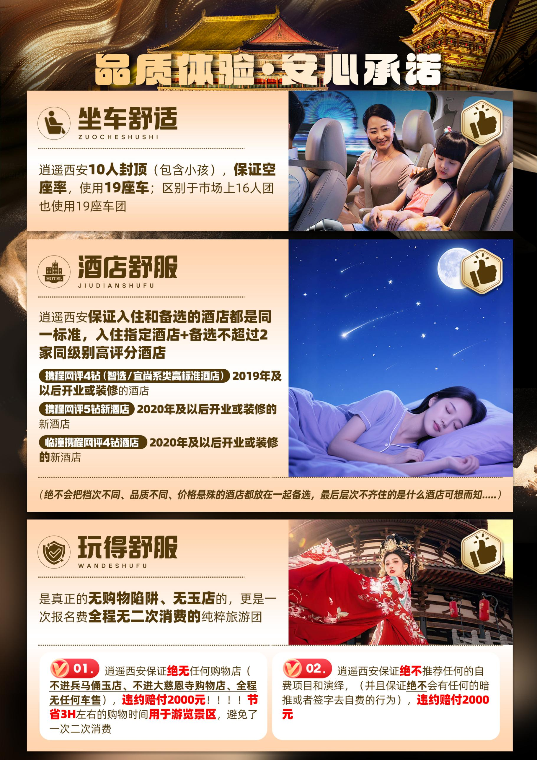
逍遥西安 4日（长恨歌）
（2-10人精品小团·10人封顶）
全新升级50元/正餐标
陕西历史博物馆/秦始皇兵马俑博物馆/华清宫+骊山/西安博物院/钟鼓楼广场长安十二时辰/回民街/大雁塔北广场/大唐不夜城/明城墙
爱逍遥  10大  赔付  承诺 | 1、真正的100%真纯玩，不推荐任何自费景点和演绎项目，违约赔付2000元  2、为了您更好的体验感，2-4人，安排导兼司（持正规导游证哦）；  5人起以上安排正规持证导游+单独司机上团，如违规违约赔2000元(市面上大多数行程都是8人以上配备导游，以下司兼导)；  3、全程0车销无任何车售，保证真正意义的干干净净，避免二次消费，违约赔付2000元/人  4、全程0购物店，绝不进任何购物店(不进兵马俑玉店、大慈恩寺文创店、法门寺综合店、汉服朱砂店等景区购物店)，违约赔付2000元/人  5、接机迟到25分钟以上(突发事件人力不可抗拒除外)赔100元/人；  6、绝不压缩游览时间，无故减少景点，如违约赔付此景区挂牌价格+100元/人/点补偿(人力不可抗拒因素和突发限流除外)；  7、全程一车一导(不是市场上的散拼1日游或价低成本更低的直通车)，违约赔付2000元；  8、大唐不夜城行程内的游览时间，车接车送，充分保证夜游时间，如未送回酒店，赔付50元/人(区别于为了节约成本，管接不管送的常规产品，将客人丢到景区就无人管)；  - 所有产品无任何收客限制，不收同车费和任何附加费,只要身体健康即可；  - 绝不卖团，若有违约，当场赔付2000元/人；
爱逍遥  尊享 | ① 专车接送 0等待·24小时专车 接送机/接送站  咸阳机场/西安火车站/西安北站 (自由选择任何航班及时间) ，我们24小时专车接送，避免陌生城市，排队打车  ②24小时管家服务，为您保驾护航  ③随车配备携带“百宝箱”（晕车贴、创可贴、湿巾、驱蚊水等）一次性雨衣  随车配备雨伞、手机充电宝、自拍杆、数据线（仅供使用，不可带走）  ④酒店早知道：指定1家酒店，备选不超过2家的高评分酒店
超值  赠送 | ①赠送华清宫电瓶车20元/人  ②赠送：赠送每人每天1瓶矿泉水  ③大唐不夜城-车接车送，充分保证夜游时间  ④赠送兵马俑+华清宫景区耳麦  ⑤穿越唐朝-穿古装做一天唐“潮”人，实体店自主挑选美美的服装+专业的化妆师做妆造(搭配古风发饰)

详 细 行 程 安 排
D1 | 全国各地-西安 |  | 用餐：/// | 住宿：西安
今日安排：
乘飞机/动车赴古都西安，精心安排爱逍遥接机人员在机场提前等候我们尊贵的VIP游客，落地不等待，即接即走。
备注：接机迟到，迟到25分钟以上（突发事件人力不可抗拒除外），补偿100元/人；以客人到达到达厅时间为准，开始计算。
温馨提示
- 请至少提前2小时抵达出发机场，自行办理登机手续；请一定留意起飞机场时间；
- 抵达西安后工作人员会在机场/火车站迎接，请每位游客保证手机畅通
今日安排：
今日无统一行程安排，建议您在预订时选择早班出发的航班，抵达后可在西安市区内自由活动，次日行程导游会在今晚21:00之前联系您，请注意电话保持畅通，如未收到电话或短信，请联系报名旅行社；
D2 | 陕西历史博物馆-汉服妆造--长安十二时辰-大雁塔北广场-大唐不夜城 |  | 用餐：早中 | 住宿：西安
今日安排：
酒店用自助早餐后，导游和司机提前在酒店等待客人，9点出发。（可以美美的多睡会）
打开您本次旅途的篇章。首先乘车前往乘车前往游览参观【陕西历史博物馆】（游览约1.5小时，不含耳麦和景区内专业讲解）：馆藏文物170余万件（组），具有等级高、种类多、价值大、序列全等特点，以商周青铜器、历代陶俑、唐代壁画和金银器四大类馆藏最富盛名。基本陈列“陕西古代文明”历经2008、2018年两次提升改造，将传统与科技相结合，精准诠释了“以周秦汉唐四朝文明定鼎天下”的中国古代文明。因陕西历史博物馆本馆每天有限流人数限制，如遇陕西历史博物馆本馆未预约门票成功，则更换成陕西历史博物馆秦汉分馆+补偿《驼铃传奇》演绎或《帝国密码》XR，根据时间安排和场次统一安排（不折现，不参观不退费）。
前往【爱逍遥汉服实体店-挑选美美的汉服+妆造+搭配古风发型发饰】（预计选衣服和化妆时间约40分钟，不参加不退费，汉服可以晚上结束行程后归还即可）挑选汉服+换衣服+做妆造（区别于路边街头 换衣服）同时绝不是那种名为妆造，实为购物店形式的妆造店
打卡网红胜地【长安十二时辰】（如遇景区关闭或限流等情况下更换其他景点）（约2.5小时）以唐市井文化为源点，以网剧《长安十二时辰》IP为主题，以沉浸式体验为核心，在建筑、软装、钱币、人物、服装、语言、音乐、故事等领域进行全唐化包装，同时围绕深度沉浸式故事体验，设置配套的餐饮、文创、演艺等业态内容，整体打造集全唐空间游玩、唐风市井体验、主题沉浸互动、唐乐歌舞演艺、文化社交休闲等为一体的全唐市井文化体验地。
之后来到西安市的会客厅和城市名片【大雁塔北广场】，其也是亚洲最大的音乐喷泉广场，也是世界最大的唐文化、佛文化广场。打卡网红拍摄地【大唐不夜城】（大雁塔北广场+大唐不夜城总共约游览120分钟），其以盛唐文化为底蕴，以唐风元素为主线，夜幕降临后，层楼叠榭尽显盛唐悠悠风华。【当天结束后您尽量和导游和车一起返回酒店，这边参观游客比较多，您如果自行返回可能不太好打车】
温馨提示：
1、大唐不夜城，属于开放性景点，主要以自由活动为主，司机、导游不陪同游览，小吃街类型，有很多售卖小吃等场所，可自由自费品尝陕西美食，因市中心交通特殊性，司机根据情况就近停车
D3 | 秦始皇兵马俑博物馆-华清宫+兵谏亭+骊山-长恨歌 |  | 用餐：早/中 | 住宿：临潼
今日安排：
酒店用自助早餐后，导游和司机提前在酒店等待客人，9点出发。（可以美美的多睡会）
集合出发参观世界第八大奇迹之一的【秦始皇兵马俑博物馆】（游览约3小时，不含电瓶车5元/人，赠送耳麦讲解）这里南倚骊山，北临渭水，气势宏伟，是世界上最大的地下军事博物馆，是世界考古历史上最伟大的发现之一，其建造时间之久、用工之众、规模之大、从葬之丰富，均为世界历史罕见。
游览位于骊山脚下的唐代皇家避暑行宫——【华清宫（华清池+骊山+兵谏亭）】（游览约2.5小时，赠送耳麦讲解，赠送华清宫电瓶车20元/人，不含骊山索道60元/人），国家首批5A级旅游景区， 唐代时造殿并赐名“华清宫”，当年唐玄宗与杨贵妃经常在此沐浴温泉，大诗人白居易更是在此留下了“春寒赐浴华清池，温泉水滑洗凝脂”的千古绝句！因其亘古不变的温泉资源、烽火戏诸侯的历史典故、唐明皇与杨贵妃的爱情故事、“西安事变”发生地而享誉海内外，成为中国唐文化旅游标志性景区。
观看赠送项目：大型表演【长恨歌】感受唐玄宗和杨贵妃感人的爱情悲歌（温馨提示：长恨歌表演有权根据预定场次时间灵活安排不，不保证场次和席位要求；赠送项目不参加费用不退，如因满座或者景区关闭则安排《西安千古情》/《无界长安》/《驼铃传奇》普通席等其他表演，并退差价100/人，具体由地接社为准；）

赠送秦始皇兵马俑博物馆+华清宫耳麦讲解（可使用，不可带走）
【温馨提示】
1、秦始皇兵马俑博物馆和华清宫 内设景区购物场所，非旅行社协议购物店，您可自由进出，如购物请谨慎！
2、行程不含秦始皇兵马俑博物馆景区电瓶车（5元/人），建议步行进入景区，如需敬请自理
3、华清宫景区由华清宫和骊山景区组成，参观完华清宫景区后可视体力情况选择骊山的游览。
4、行程不含骊山往返索道（60元/人），如需敬请自理。
5、骊山可能会因天气原因等关闭，有华清宫可以游览但骊山关闭的情况，骊山无安排其他替换景点，敬请谅解。
D4 | 上明城墙-钟鼓楼-回民街-送站 |  | 用餐：早 | 住宿：/
今日安排：
酒店用早餐后，导游和司机提前在酒店等待客人，9点出发（可以美美的多睡会）
前往游览在明太祖“高筑墙、广积粮、缓称王”的政策指导下，在隋、唐皇城的基础上建成的【明城墙】（上城墙，游览约1小时，不含城墙骑行，如有需要敬请自理），也是我国迄今保存最完整的古城墙之一。前往西安市中心地标建筑—【钟鼓楼广场+回民街】（游览约1.5小时）美食与文化交融之地，满足你的味蕾，感受回民文化的独有魅力。
结束愉快的逍遥贵宾行程！
温馨提示：
- 钟鼓楼广场+回民街，属于开放性景点，主要以自由活动为主，司机、导游不陪同游览；
- 回民街，小吃街类型，可自由自费品尝陕西美食；
- 因市中心交通特殊性，司机根据情况就近停车。

感谢您对爱逍遥的支持，结束完美旅程！建议选择下午16点以后的高铁或者火车,18点以后的飞机
送团司机会提前一天联系您，飞机提前3小时送，请您注意留意手机短信或电话。
【温馨提示】
1、酒店当天退房时间在中午12:00，请您在自由活动期间注意时间，以免因延迟退房，酒店加收您的房费；
2、送站师傅会提前与您约定时间地点，一般提前2小时送您前往车站，提前3小时送至机场。
如您是晚班机或第5天返程，赠送游览1-2个应季盲盒景点（此景点为赠送景点，也没核算成本，不去费用不退）
1月赠送【西安事变纪念馆+止园别墅】
2月赠送【环城公园-梅花】
3月赠送【青龙寺-赏樱花】
4月赠送【兴庆宫公园-看郁金香】
5月赠送【大华1935】
6月赠送【莲湖公园-赏荷花】
7月赠送【小寨赛格商场中心】
8月赠送【小寨赛格商场中心】
9月赠送 【西安事变纪念馆+止园别墅】
10月1-20日赠送 大明宫遗址公园看粉黛
10月21-11月15日 大慈恩寺遗址公园看银杏（赏秋是季节性，受气温影响，不接受投诉）
11月16-12月15日 曲江池遗址公园
12月16-31日 中大国际-体验圣诞氛围

温馨提示：
赠送应季盲盒景点，以自由参观为主，不含耳麦和讲解
接 待 标 准
费  用  包  含 | 1、如因景区通知关闭、景区限流或不可抗力原因无法游览此景点，导游有权协商更换景点或调整行程顺序。  2、行程顺序，导游可根据当天的实际情况和游客协商调整顺序。
 | 交通 | 全程正规营运手续空调旅游车（根据人数用车，保证每人一个正座，30座以下无行李箱）  10人封顶（含小孩），7-10人安排19座正规旅游车（3年内新车）  如6人或以下，我社会根据人数安排车型，保证每人1正座，以实际安排为准
 | 住宿 | 住宿：任选全程西安携程网评4钻/5钻酒店  酒店房型：正常默认是普通双标间，如需大床房，需报名时提前告知  入住指定酒店+备选不超过2家同级别酒店  西安携程网评4钻(智选)酒店—2019年及以后开业或装修酒店  指定酒店： 西安团结南路智选假日酒店 【2024年开业 网评4.7分】  （如遇指定酒店无房情况下备选以下酒店（不超过2家））  西安大兴智选假日酒店 【2024年开业 网评4.8分】  西安城墙智选假日酒店(酒金桥美食街店) 【2019年开业 网评4.7分】  西安携程网评5钻新酒店--2021年及以后开业或装修酒店  指定酒店： 西安站大明宫城际酒店 【2024年开业 网评4.9分】  （如遇指定酒店无房情况下备选以下酒店（不超过2家））  西安大明宫诺富特酒店 【2024年开业 网评4.8分】  西安金陵紫金山酒店 【2025年开业 网评4.8分】  临潼网评4钻酒店--2021年及以后开业或装修新酒店4.5分或以上高评分酒店  指定酒店： 季枫国际酒店（西安临潼兵马俑店） 【2025年开业 网评4.7分】  （如遇指定酒店无房情况下备选以下酒店（不超过2家））  秦安大酒店(西安兵马俑店) 【2021年开业 网评4.7分】  SpringInn思铂丽酒店 【2024年开业 网评4.8分】  温馨提示：  1、酒店房型：普通双标间/大床房  2、住宿标准：酒店干净卫生，配有空调、独立卫生间等基本设施  3、携程网评的钻级和评分，可能会出现临时掉钻、掉分的情况，如出现这种情况，我们及时安排更换酒店，尽情谅解！！！  4、⻄安⼤部分酒店⽆法提供三⼈间或加床，如遇⾃然单⼈住⼀间房，须按提前抵达或延住的房价补付房差。  5、西北地区经济发展落后，同星级宾馆酒店规模设施落后江浙地区（例如三星酒店相当于发达地区 二星），一些新建的且设施较好的酒店一般位于市区周边，如需额外安排多的被褥，电热毯等，请向酒店工作人员索取。
 | 门票 | 含景区首道大门票+演绎项目门票+汉服妆造  所有门票，均可按照实际证件退费，绝不克扣  65周岁以上退门票优惠248元  16周岁以内退门票优惠120元（须有成人陪同）  兵马俑免票退120元，半价退60元  华清宫免票退85元，半价退25元  明城墙免票退43元，半票退16元  《长恨歌》、【长安十二时辰、汉服+妆造】无优惠退费  重点提示：  【五一劳动节期间、十一国庆节期间、春节期间等节假日，如有特殊证件，请报名时提供证件照片并在出发时携带相关证件原件。因大型节假日期间景区门票都需要提前约抢票，如报名时未提供优惠门票等证件，我社默认按照身份证抢门票（也就是全价，则无退费）】  免票优惠我社按照旅行社优惠价格退费，如产生景区保险费用需要自理
 | 用餐 | 用餐：3早2正 ，早餐为酒店赠送（不用不退），2正餐；正餐50元/人，正餐八菜一汤（如人数不足10人，则菜品数量相应减少；当地特色美食，地道陕味体验；行程中备注不含用餐敬请自理，如因自身原因放弃用餐，则餐费不退） 。  每人每天1瓶当地特色矿泉水（不用不退）
 | 儿童 | 儿儿童为13岁以下按照儿童费用收费的儿童  （包含：车位、导游服务，汉服妆造，东线耳麦；）  不含：床位以及床位早、景点门票、长恨歌，产生费用请自付景区或酒店。
 | 导游 | 当地优秀持证导游服务（不排除部分景区为景区讲解员讲解服务）  接送机场、火车站和自由活动无导游服务；  5人起安排优秀正规持证导游+单独司机服务  4人以下（含4人）不提供专职导游服务，由正规持证导游兼司机进行服务  （我们不会因为人少只安排司机服务）
 | 购物 | 购物：全程0购物店  绝无餐厅购物店，餐厅的小超市除外  1）西安各处商业街、街道旁会路过特产店、购物店等，游客可自由决定是否游玩参观或购买，导游不推荐、不介绍，个人购物行为与旅行社无关，不接受此类投诉，敬请谅解。  2）友情提示：秦始皇兵马俑博物馆景区/华清宫景区内设有玉展馆，不属于旅行社协议行为，谨慎购买
 | 保险 | 旅行社责任险。旅行社意外险建议客人购买，请在签合同时注明。  注：保险公司对2岁以下和70岁以上老年人保额减半。
 | 特别提示 | 1、另身体有疾病不适合出行的请不要参团。老人小孩建议有家人陪同。  2、汉服体验：若有损坏、污染、丢失衣服及配件，照价赔偿！  3、如因不可抗力原因调整或者变更行程，如额外产生费用，需游客自理。  4、行程中所有赠送项目不参加不退费，
费  用  不  含 | 以下是行程中不含的景区小交通（客人可以自理）：  秦始皇兵马俑博物馆景区电瓶车5 元/人（非必须，可根据自身身体情况，自愿选择）  骊山往返索道 【12月1日-2月28日淡季往返索道40元/人；3月1日-11月30日旺季往返索道往返60 元/人】（非必须，可根据自身身体情况，自愿选择）  以上均为景区里的小交通费用，不属于自费项目，客人知悉。  ---------------------------------------------------------------------------------------------------------------------------  1、酒水、个人消费、景区内索道、沿途行程内景点小门票、行程中备注未含的餐。  2、由于不可抗拒因素导致行程变更所产生的费用（包括但不限于自然灾害，其它如航班延误或取消、车辆故障、交通意外等）。  3、受国际油价波动引起的机票燃油附加费的临时上涨差额自理，上浮具体金额遵照各大航空公司的有关  通知执行。  4、出发地到机场的接送费用，请自行前往机场。  5、旅游期间一切私人性质的自由自主消费自理，如：洗衣，通讯，娱乐或自由自主购物等。
备  注 | 1、因入住宾馆登记需要，所有游客须带好身份证等有效证件；  2、以上城市之间的行程及景点时间有可能互调，但不减少景点；因不可抗因素造成些无法游览，只负责  退还本社的优惠门票；  3、游客因个人原因临时自愿放弃游览、用餐、住宿等，费用一概不退；自费项目任何有效证件均不享受  优惠活动；  4、此行程仅为参考行程，在不降低接待标准的情况下我社保留调整景点游览顺序和住宿地点的权利！如  遇不可抗拒因素(如自然原因、火车票、机票国家政策性调价、或火车、航班延误、取消等）造成的损  失，旅行社不承担责任；  5、本产品为包价旅游产品，该产品一经签约支付，不得退订，不得变更，不得转让。甲方不得再就此问题要求乙方旅行社进行任何形式的处理和解决。  失信人特别通知及提示  失信人意为“失信被执行人”，由国家最高人民法院发布，失信人不得乘坐飞机、火车硬卧、高铁机动车，请游客报团前一定要自行查询好是否为失信人！如游客属于失信人而报团是没有向旅行社提前说明，报名后旅行社为保留客人机票位置向航空公司支付了机票定金(或全款)，失信人的机票费用将全额损失，只能退税，产生所有损失由客人自行承担，请知晓。  国家最高人民法院失信人查询网站如下：http://zxgk.court.gov.cn/， 客人报团前可到此网站进行查询！
注 意 事 项
1、未满18岁的未成年者及不具备完全民事行为能力者，请由其法定代理人陪同出游，如代理人同意未满18岁的未成年者及不具备完全民事行为能力者独立参团旅游的，视为其法定代理人完全理解并自愿接受合同内容及行程中的所有约定。
2、此团费为提前付费采购的团队优惠价，游客旅游途中自愿放弃的景点、餐、交通及住宿等，旅行社将根据实际情况退费，车费、导服费用均不退，酒店费用根据是否有损失等情况来安排退费（如果游客中途须离团，必须向导游做事先书面说明，故离团过程中一切安全责任和费用由游客自行负责。）
3、行程中所列酒店仅供参考，具体各地酒店名称、用餐地点以实际安排为准。
4、由于此行程属长途旅游线路，旅行社不接受80周岁以上的游客出游报名，不接受未成年人单独报名（夏令营行程除外），18岁以下未成年人报名参团必须有监护人签字的委托书；
5、行程中提供的景区游览时间均为参考时间，导游在保证大多数游客正常游览时间的前提下，具体时间受游客游览进度、景区容载能力、导游购买团队票的速度、停车场距景区进出口的远近、天气因素、政府行为等不可抗力的多种条件制约；
6、不可抗力说明：根据新《旅游法》第67条的规定，现做如下说明：
1）根据第67条第一、第二、第四项规定，如因不可抗力因素不能避免的影响了旅游行程的，如：在旅游过程中，如遇恶劣天气影响飞机正常起飞、因台风船只无法航行、天灾（如台风、泥石流等等）、战争、罢工等人力不可抗拒的因素影响到正常的行程游览或目的地到达，滞留机场或某地，游客自愿同意旅行社在保证不降低行程标准的情况下对行程游览和住房顺序进行前后调整。造成景点不能游览的，旅行社退门票协议价。
2）根据第67条第一、第二、第四项规定，如因不可抗力因素不能避免的影响了旅游行程的，游客不同意变更行程安排的，双方可以解除合同，但游客必须支付旅行社相关的机票、房费、车费、操作服务费用等的损失后，将余额退还游客。
7、参团最低人数说明：此行程参团最低人数为3人（含），根据新《旅游法》第63条规定，未达到约定人数解除合同，组团社须征得游客的书面同意，旅行社退还收取的所有费用；
8、退团说明
1）由于旅行社责任造成退团的、游客私自退团的，不可抗力双方同意退团的等情况，所有的款项规定都有约定，但绝不包含行程内旅行社所赠送的旅游景点和项目安排的金额。
2）根据新《旅游法》第63条规定，游客（包括旅游团队）与旅行社双方签订合同后，旅行社将视为可以向航空公司购买机票等大交通，游客单方违约的，将适用《旅游法》第63条规定。
3）行程中发生的纠纷，游客不得以拒绝登(下)机(车、船)、入住酒店等行为拖延行程或者脱团，不得拉结其他游客阻止旅游行程的正常运行，否则，除承担给旅行社造成的实际损失外，还要承担旅游费用20-30%的违约金。
9、行程变更说明
1）当有不可抗力因素造成需要变更行程的，旅行社须要求全团客人签字认可方执行。
2）当团队运行过程中，游客自愿提出变更行程，如：变换景点等，旅行社须要求全团客人签字认可方执行。
3）在行程过程中合理的、恰当的、善意的景点及路线的先后顺序的调整是有必要的，可行的，游客一致同意导游口头解释并执行。
10、游客健康状况说明
1）本次长途旅行，时间长、温差大，报名前请仔细阅读相关注意事项。游客在充分了解旅途的辛苦和行程中医疗条件有限的前提下，确定自己的身体健康状况适合参加本次旅游活动后方可报名参团。
2）游客的个人健康信息，参团时必须如实告知我社。如存下列情况，请勿参加旅游团：传染性疾病患者、心血管疾病患者、脑血管疾病患者、精神病患者。如果隐瞒病情后在旅游过程中进一步发作和伤亡，旅行社不承担任何责任。
3）因个人既有病史和身体残障在旅游行程中引起的疾病进一步发作和伤亡，旅行社不承担任何责任。
4）游客有民族风俗习惯和宗教信仰请提前告知我社。
11、解决纠纷的方式
1）根据《旅游法》第92条的规定，一旦游客与旅游经营者发生纠纷，双方都本着协商的态度进行解决，大事化小，小事化了。
2）意见单：意见单是评定旅游接待质量的重要依据，行程结束后导游会提供游客质量评价表，此表将作为我公司考核接待质量的依据，作为接待质量的凭证。请客观、如实填写意见、建议或表扬。如有接待质量问题或争议请在当地提出以便我社及时处理。有争议的，双方协商解决，协商未果，可向有关部门提出投诉。恕不接受虚填假填或不填以及逾期投诉而产生的后续争议。敬请理解支持和配合！
旅游者承诺：本人已认真阅读了上述行程安排，理解并同意遵守本补充协议，本补充协议作为旅游合同的附件，与旅游合同具有同等效力。如本补充协议与旅游合同存在不一致，以本补充协议为准。
旅游者： 旅行社：
日期： 日期：

